ESPACIO CURRICULAR: FÍSICA
TEMA: DINÁMICA
Dinámica es la parte de la Física que estudia el movimiento de un cuerpo en relación con la causa que lo produce.
FUERZA
En general, una fuerza es todo aquello que puede producir o impedir el movimiento de un cuerpo, o deformarlo.
Efectos de las fuerzas sobres los cuerpos:
- Detenerse: por ejemplo, un arquero ejerce una fuerza sobre la pelota y hace que se detenga.
- Aumentar o disminuir la velocidad: por ejemplo, un ciclista pedalea y ejerce sobre la bicicleta una fuerza que aumenta su velocidad.
- Cambiar la dirección del movimiento: por ejemplo, un jugador de futbol patea la pelota en movimiento y la desvía, de modo que cambia la dirección en la cual se estaba movimiento.
- Ponerlo en movimiento: por ejemplo, una locomotora ejerce una fuerza sobre el tren y lo pone en movimiento.
- Producir una deformación: por ejemplo, en la producción de cerámica las manos ejercen una fuerza sobre el barro que hacen que cambie su forma.
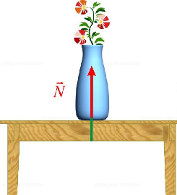
Clasificación de las fuerzas:
Algunas fuerzas que actúan por contacto son:
Fuerza normal: Esta corresponde a la fuerza que toda superficie ejerce sobre un cuerpo que se encuentra apoyado en ella, y su dirección es siempre perpendicular a la superficie, de allí su nombre (normal =perpendicular).
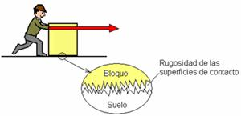
Rozamiento: es la fuerza que se genera cuando hay fricción (roce) entre la superficie de dos cuerpos, es decir cuando un cuerpo intenta deslizarse sobre otro. Cuanto más rugosa sea una superficie mayor es la fuerza de rozamiento. Esta fuerza tiene la misma dirección que la del deslizamiento que realizan los cuerpos, pero sentido contrario al de dicho movimiento.
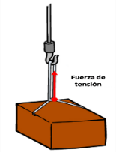
Tensión: es la fuerza que se ejerce por medio de una cuerda, soga, hilo, cable, etc., y que, en general, permite mover a un cuerpo.

Algunas fuerzas que actúan a distancia son:
Peso: es la fuerza de atracción que ejerce el planeta Tierra sobre todos los cuerpos. Esta fuerza es siempre vertical, con sentido hacia abajo y está presente en todos los cuerpos.
Magnéticas: son las fuerzas que aparecen cuando ciertos materiales como por ejemplo los imanes atraen a otros materiales como el hierro o, también las fuerzas que se producen entre los polos de los imanes.
Fuerza eléctrica: siempre que se tenga dos o más cargas eléctricas aparecerá entre ellas una fuerza eléctrica, el sentido de la fuerza va a depender de si son cargas positivas (protones), negativas (electrones) o neutras (neutrones).
Elementos de una fuerza
Una fuerza se representa mediante un vector que es un segmento orientado que posee los siguientes elementos:
- Punto de aplicación: es el punto del cuerpo sobre el cual se aplica la fuerza.
- Dirección o recta de acción: es la recta por la cual la fuerza tiende a desplazar su punto de aplicación.
- Sentido: es una de las formas posibles de seguir la recta de acción.
- Intensidad ó módulo: es el valor de la fuerza aplicada.
Representación gráfica de una fuerza
Intensidad ó módulo
Dirección
Sentido
Punto de aplicación
UNIDADES DE FUERZAS
Sistema | Unidad | Símbolo
S.I. | Newton | N
C.G.S. | Dyna | Dy
Técnico | Kilogramo fuerza | Kgf
Equivalencias
1 N=100000 dinas 1Kgf= 9,8 N 1Kgf= 980000 dinas
Sistemas de fuerzas
Es el conjunto de fuerzas que actúan simultáneamente sobre un cuerpo.
RESULTANTE DE UN SISTEMA DE FUERZAS
Sobre un mismo cuerpo, generalmente actúan varias fuerzas a la vez. La suma vectorial de todas las fuerzas actuantes sobre un cuerpo se denomina resultante.
Obtener la resultante de un sistema de fuerzas equivale a componer fuerzas, es decir a hallar una que produzca las mismas acciones que todas las demás.
CLASIFICACIÓN DE SISTEMAS DE FUERZAS
- Fuerzas colineales: es el caso de sistemas constituidos por fuerzas que presentan igual dirección, dentro de las cuales se puede distinguir:
- Fuerzas colineales de igual sentido: la resultante se obtiene sumando todas las fuerzas actuantes.
Ejemplo:
F₁
F₂
F_{R}
Escala Esc: 1cm = 10 N
0
F₁= 20 N= 2cm F₂= 50 N= 5 cm
Método analítico.
F_{R}= F₁+ F₂= 20 N+50 N= 70N
- Fuerzas colineales de sentido opuesto: la resultante se obtiene restando las fuerzas actuantes.
F₁
F₂
F_{R}
F₁
Ejemplo:
Esc: 1cm = 10 N
o
F₁= 30 N F₂= 80 N
Método analítico.
La fuerza resultante tiene el mismo sentido que la fuerza mayor.
F_{R}= F₂ - F₁ = 80 N-30 N= 50N

LEYES DE NEWTON
PRIMERA LEY DE NEWTON O PRINCIPIO DE INERCIA:
“Si sobre un cuerpo no actúan fuerzas, estos cuerpos mantendrán su estado de reposo o de movimiento rectilíneo uniforme, hasta que se les aplique una fuerza externa que origine un cambio para sacarlo de su estado de reposo o movimiento rectilíneo uniforme”.
¿Qué es la Inercia?
La Inercia es la propiedad que tienen los cuerpos de permanecer en su estado de reposo o de movimiento rectilíneo uniforme. Un objeto con masa es aquel que tiene inercia. A mayor masa mayor inercia.
Por ejemplo: Si una persona está viajando en una bicicleta con movimiento rectilíneo uniforme y esta se frena o la frenamos de repente, pierde la estabilidad y su cuerpo se inclina en la misma dirección que llevaba la bicicleta en movimiento.
ACTIVIDAD 1
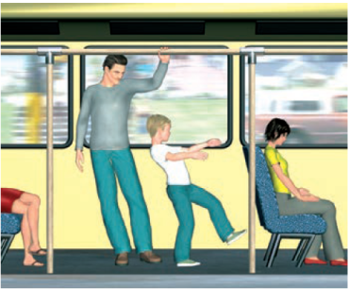
Un padre y su hijo se encuentran en reposo dentro de un bus de metro que se encuentra detenido en la calle. Al respecto,
respondan las siguientes preguntas:
a. ¿Cuál de los dos posee mayor inercia?, ¿por qué?
b. ¿Qué pasará con los cuerpos si el vehículo se pone en marcha? Fundamenten.
c. ¿Cómo será la sensación de cada uno cuando el bus acelera? Comparen.

TERCERA LEY NEWTON O PRINCIPIO DE INTERACCIÓN:
“Cuando un cuerpo ejerce una fuerza (acción) sobre otro, este reacciona con otra fuerza de igual intensidad, en la misma dirección y sentido opuesto (reacción)”.
Esta ley se cumple cuando dos cuerpos interactúan entre sí. Es decir, en cada interacción interviene un par de fuerzas.
Las fuerzas de acción y reacción son iguales en magnitud y de sentidos opuestos, pero cada una de ellas se ejerce sobre un objeto distinto. Es decir, estas fuerzas no se cancelan o anulan entre sí.
Por ejemplo 1: al golpear una pelota contra el suelo interactúan las siguientes fuerzas:
Fuerza de acción (fuerza que la pelota ejerce sobre el suelo
Fuerza de reacción (fuerza que el suelo que ejerce sobre la pelota)

Fuerza de acción
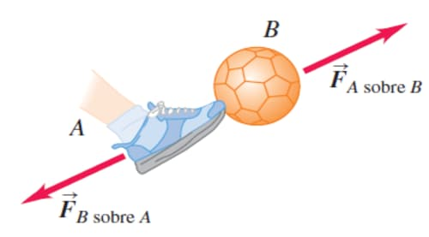
Ejemplo 2: Al golpear la pelota con el pie se ejerce una fuerza de acción sobre la pelota y esta a su vez ejerce una fuerza sobre el pie, que es la fuerza de reacción.
Fuerza de reacción

ACTIVIDAD 2
- Piense cuidadosamente en propulsar una patineta con su pie. Su pie presiona hacia atrás contra el suelo. La fuerza actúa en el suelo. Sin embargo, te mueves, así que una fuerza debe actuar sobre ti también. Responde: a) ¿Qué fuerza actúa sobre ti también? b) si te mueves hacia delante, ¿Cuál es el sentido de la fuerza de acción?
- En la interacción cuando haces rebotar una pelota de básquet con el piso, ¿Se ejerce alguna fuerza sobre el piso?, ¿sobre la pelota? ¿Cuántas fuerzas intervienen en esta interacción? ¿Cómo se llaman las fuerzas?

